Урок 4
Тема урока: «Конструирование. Операция отражения, поворота и наклона рисунка»

Конструирование
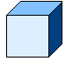
Используя объёмные фигуры, например кубики, можно получать интересные объемные изображения.
Для этого нужно сначала нарисовать один кубик в нижнем левом углу экрана, используя три разных оттенка одного цвета дл раскраски граней.

Этот кубик всегда надо копировать, он запасной.
Складывать конструкцию нужно начинать всегда с нижнего заднего ряда и слева направо.
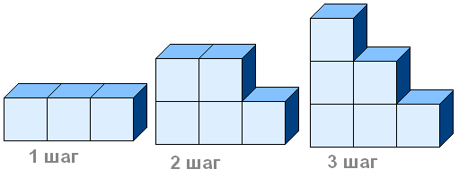

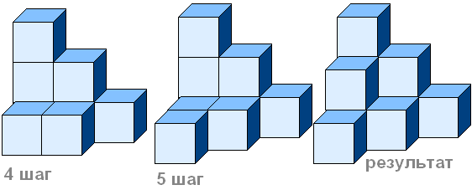

Операции отражения, поворота и наклона рисунка
Для того, чтобы выполнить операции отражения, поворота и наклона необходимо воспользоваться командой горизонтального меню «Рисунок» - «Отразить/повернуть», «Рисунок» - «Растянуть/наклонить»
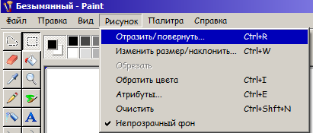
При выполнении команды «Рисунок» - «Отразить/повернуть» появляется диалоговое окно, с помощью которого можно выполнить операции: отразить слева направо, отразить сверху вниз, повернуть на угол 90%, 180%, 270%. Для этого необходимо активизировать нужную операцию и нажать клавишу «ОК».
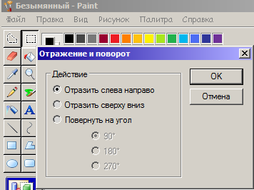
При выполнении команды «Рисунок» - «Растянуть/наклонить» появляется диалоговое окно. С помощью которого можно растянуть изображение по горизонтали или по вертикали, а также наклонить изображение по горизонтали или по вертикали.
